学習のまとめと表現 九州地方の学習を振り返って整理しよう
年 組 番 名前
教科書対応ページp.187(参照するページp.176～185)
➁地図を使って確かめよう。
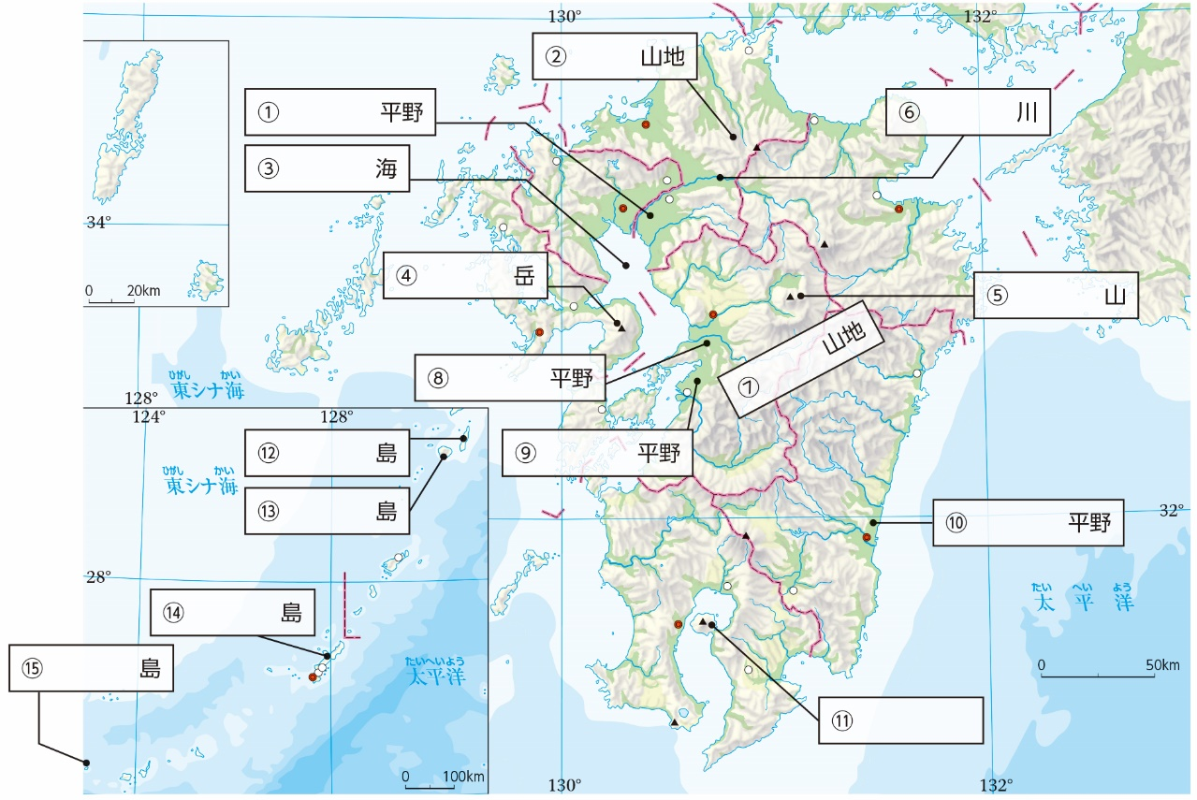

➀地図中の にあてはまる地名を書き入れよう。
 | 平野 |  | 山地 | ➂ | 海 | ④ | 岳
⑤ | 山 | ⑥ | 川 | ⑦ | 山地 | ⑧ | 平野
⑨ | 平野 | ⑩ | 平野 | ⑪ |  | ⑫ | 島
⑬ | 島 | ⑭ | 島 | ⑮ | 島

➁「シラス台地」の特徴について文章で説明しよう。

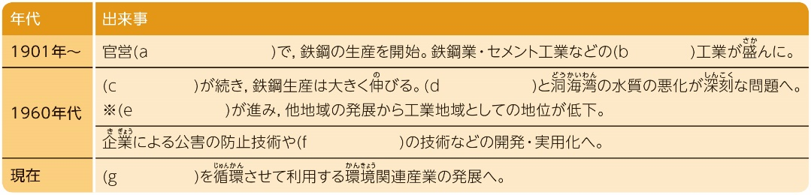
➂北九州工業地域の移り
変わりについて，右の表
を完成させよう。

ａ |  | b |  | c |  | d
e |  | f |  | g

➂表現しよう。
➀【歴史的背景】九州地方に分布する，主な史跡や歴史的な事柄について，大陸(海外)との関わりのあるものについてまとめよう。
➁【産業】九州の多様な農業について，生産の工夫に注目して文章にまとめよう。
➃意見を交換しよう。
＊九州地方の農業，工業，観光業について分担して特色をまとめよう。また，それをもとに，「九州地方の環境を生かす工夫」について意見を交換しよう。
産業名 | 特色
農業
工業
観光業

